标题：Decentralized Exchange: The Uniswap Automated Market Maker
作者及机构:
ALFRED LEHAR:
CHRISTINE PARLOUR:
摘要: Uniswap is a system of smart contracts on the Ethereum blockchain and is the largest decentralized exchange with a liquidity balance worth up to 4 billion USD and daily trading volume of up to 7 billion USD. It is a new model of liquidity provision, so-called automated market making. For this new market form, we characterize equilibrium in the liquidity pools. We collect all 95.8 million Uniswap interactions and compare this automated market maker (AMM) to a centralized limit order book. We document absence of long-lived arbitrage opportunities, and show conditions under which the AMM dominates a limit order market.
AI标题: 去中心化交易所流动性革命：AMM资金池动态调节实证
AI精炼: 这篇论文聚焦于区块链金融领域，探讨去中心化交易所Uniswap的自动化做市商（AMM）机制如何解决传统限价订单簿市场的流动性供给问题。传统金融市场依赖主动定价的流动性供应商竞争，存在高频交易、策略性撤资和价格波动风险。而Uniswap通过创新设计，将流动性供给与价格发现分离：流动性提供者被动存入资产形成资金池，交易价格由预设的“绑定曲线”机械计算，套利者负责修正价格偏差以平衡市场。 研究团队分析了近亿次Uniswap交易数据，发现AMM在低波动资产和中等交易规模下显著降低了价格冲击成本，且流动性供给更稳定——尤其在极端市场事件中，手续费收益与区块链交易成本共同抑制了流动性撤资。相比传统市场，AMM通过“资金池规模动态调节”实现均衡：池规模越大，单位交易的价格影响越小，但需权衡套利风险与手续费收益。这一机制使AMM成为某些资产类别更高效的流动性解决方案，重新定义了市场参与者间的价值分配逻辑。
关键词:
自动化做市商（AMM）
绑定曲线定价机制
流动性池动态均衡
价格冲击模型
套利风险对冲
手续费收益机制
限价订单簿竞争模型
资金池规模弹性调节
学术要点: 学术要点 1：流动性池均衡条件（Liquidity Pool Equilibrium Conditions） 通过池规模动态调整平衡套利风险与费用收益，当资产波动率降低或非信息交易量增加时，流动性池规模扩大。|||
学术要点 2：价格影响确定性（Deterministic Price Impact） 基于恒定乘积公式的机械计算机制，使交易价格冲击可精确预测，区别于传统订单簿的策略性报价行为。|||
学术要点 3：选择风险（Picking-off Risk） 流动性提供者因套利者利用价格滞后进行再平衡操作导致的损失，驱动流动性池规模内生决定。|||
学术要点 4：Gas费用承诺机制（Gas Fee Commitment Device） 区块链交易费用在极端市场条件下形成退出壁垒，抑制流动性提供者的策略性撤回行为。|||
学术要点 5：流动性供给非竞争性（Non-Rivalrous Liquidity Provision） 按比例共享收益的机制消除流动性提供者间的价格竞争，形成与传统订单簿不同的激励结构。
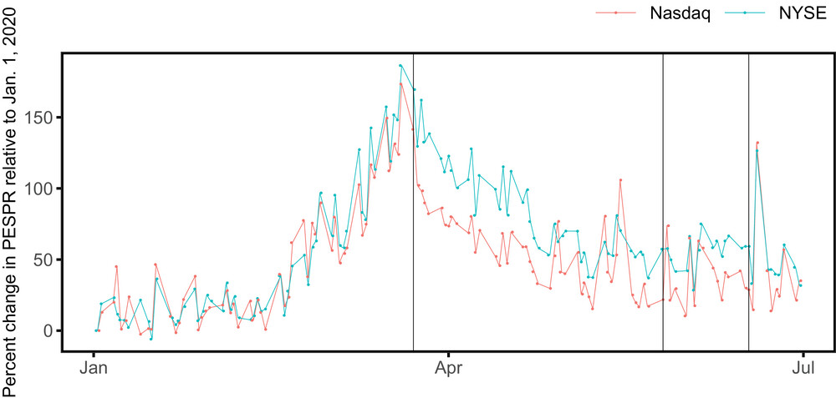
该图展示了Uniswap流动性池的均衡模型与中心化订单簿市场结构的对比分析。
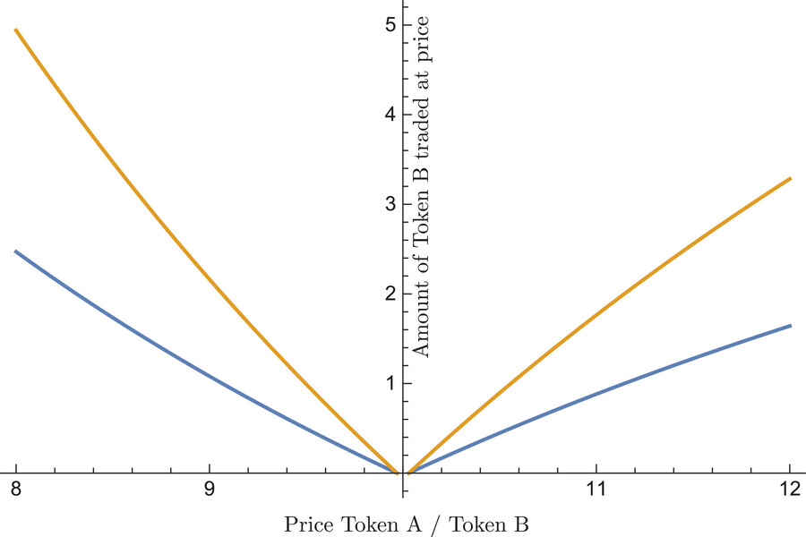
图表展示了Uniswap自动做市商与中心化订单簿的市场效率对比。
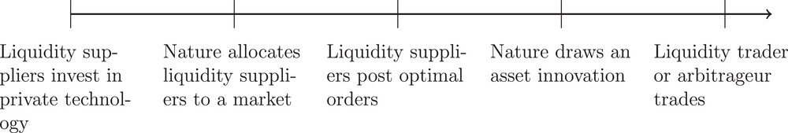
该图对比了自动做市商与限价订单市场的流动性和套利机会数据。
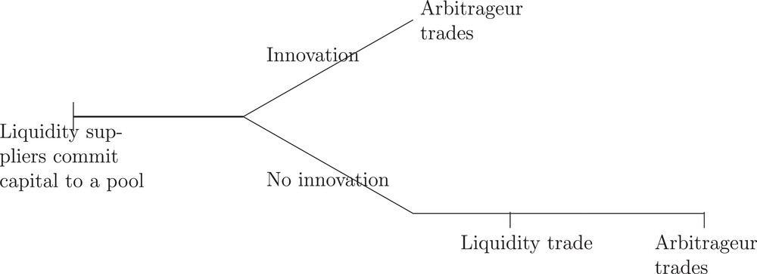
图片展示了Uniswap与中心化订单簿市场的流动性效率对比及套利机会时序分析。
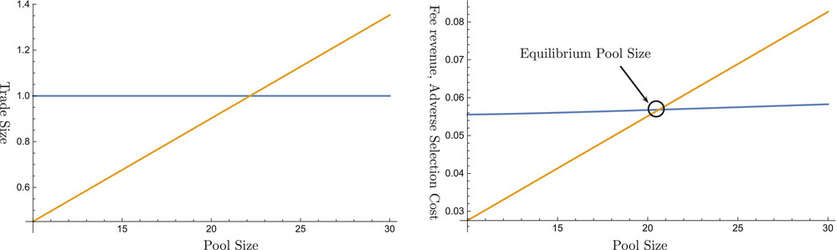
该图对比了自动化做市商与中心化订单簿的市场表现及套利机会。
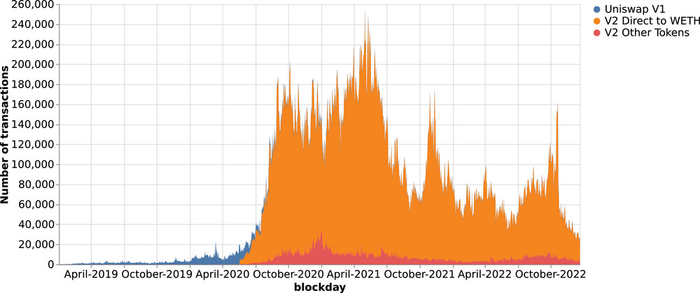
图N呈现了Uniswap流动性池均衡状态与中心化订单簿市场交易效率的对比分析。
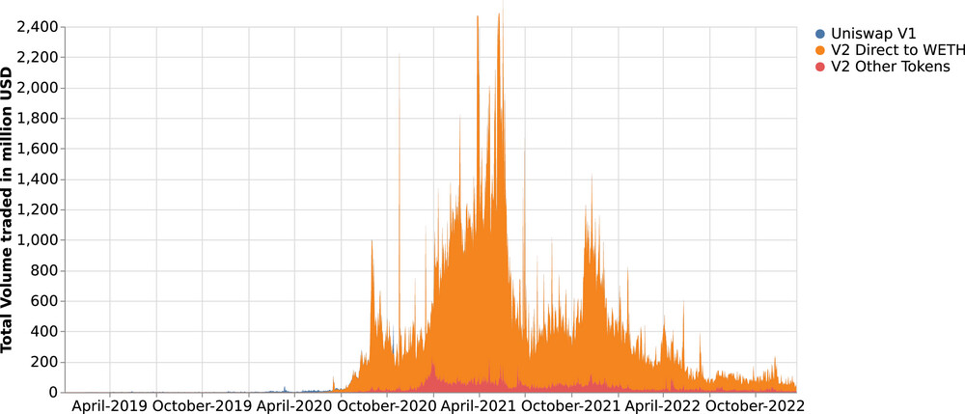
图片展示了Uniswap流动性池均衡状态与中心化订单簿市场的对比分析。
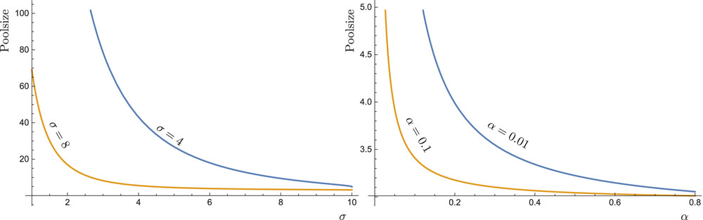
图片展示了Uniswap流动性池与中心化订单簿市场的交易数据对比分析。
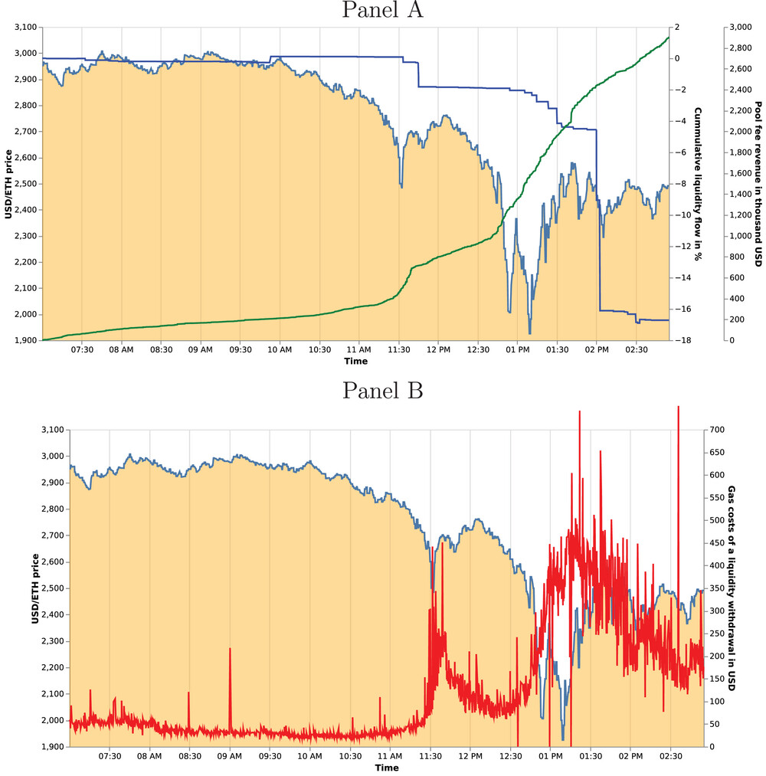
图片对比了自动化做市商与中心化订单簿市场的套利机会及流动性效率。
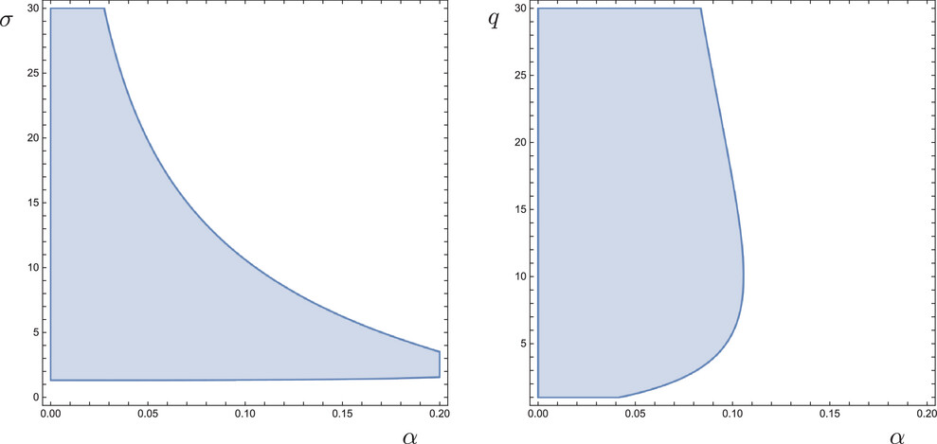
该图片展示了Uniswap流动性池动态与中心化交易所交易量的对比分析。
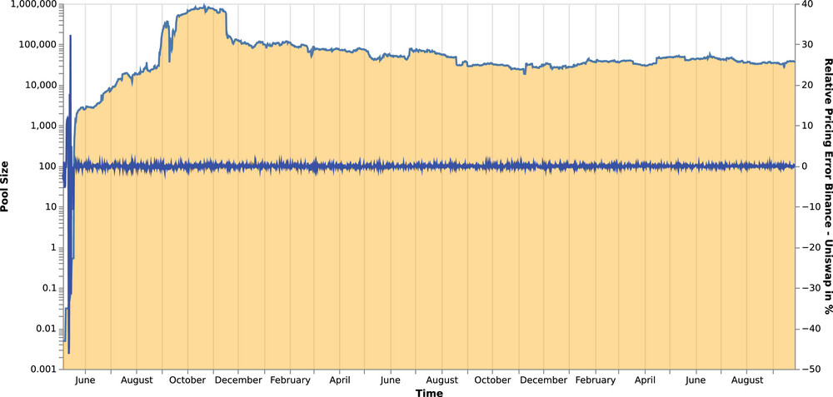
图片展示了Uniswap与中心化订单簿市场的流动性均衡对比。
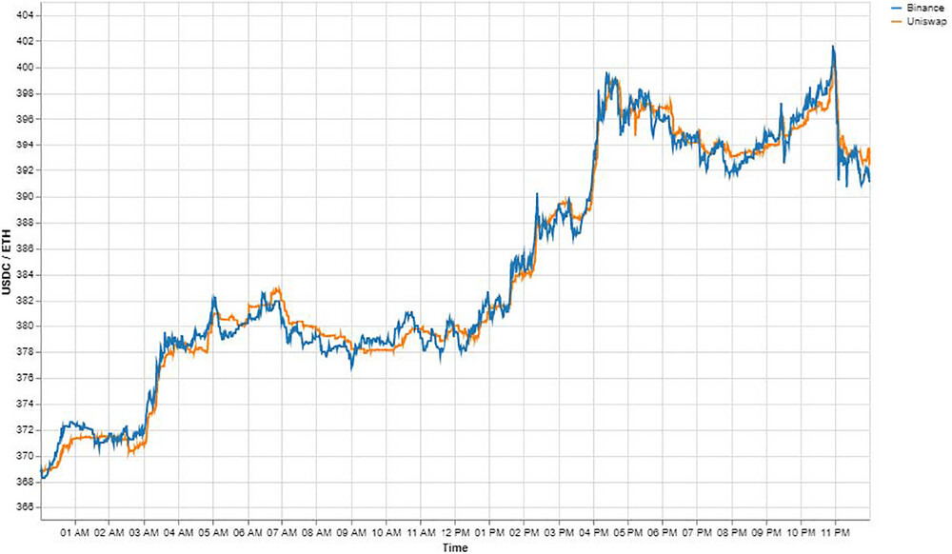
该图展示了Uniswap自动做市机制与中心化订单簿市场的流动性及套利机会对比分析。
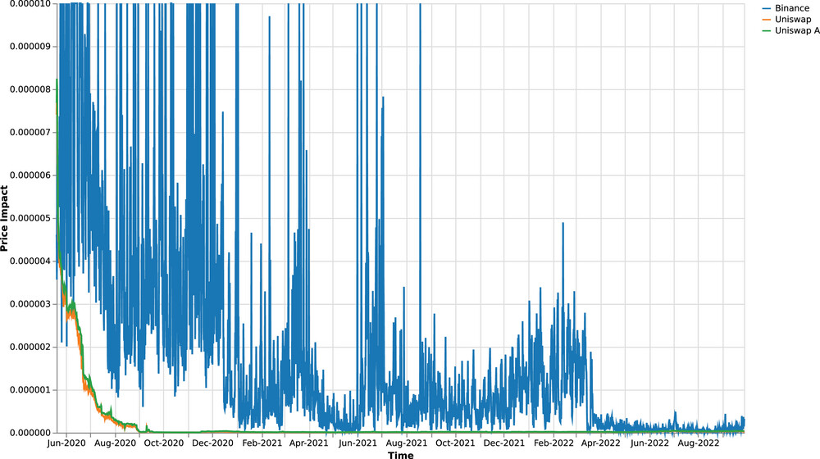
图片呈现了Uniswap流动性池动态均衡与中心化订单簿市场的套利机会对比分析。
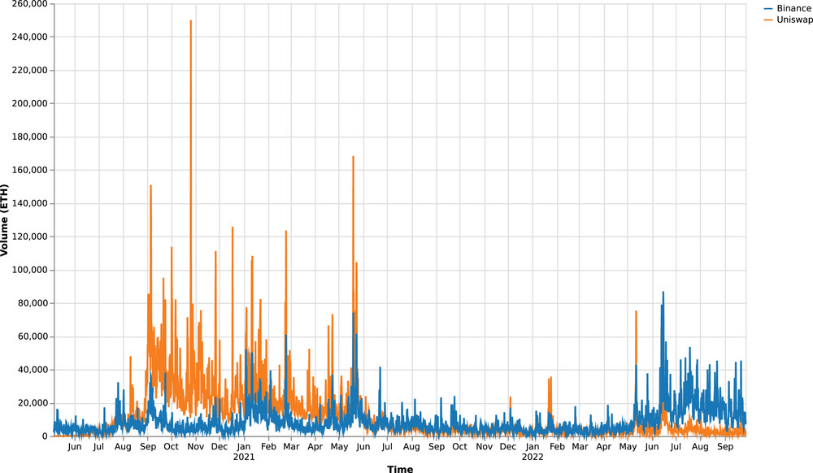
图片展示了Uniswap流动性池均衡模型与中心化订单簿市场的对比分析。
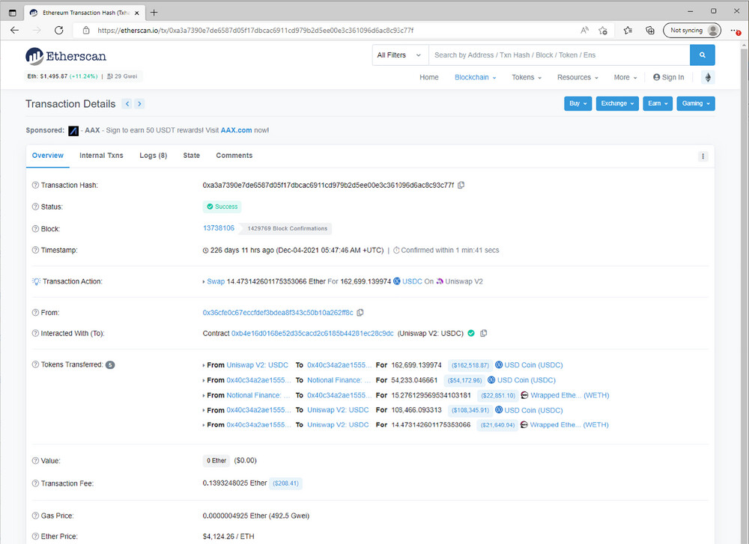
图片对比了Uniswap自动做市商与中心化订单簿的流动性效率。
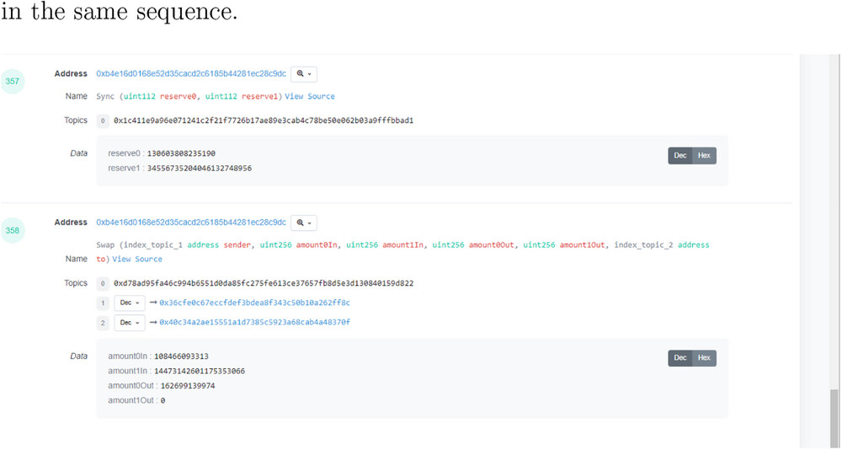
该图对比了自动化做市商与中心化订单簿市场的流动性分布及套利机会动态。
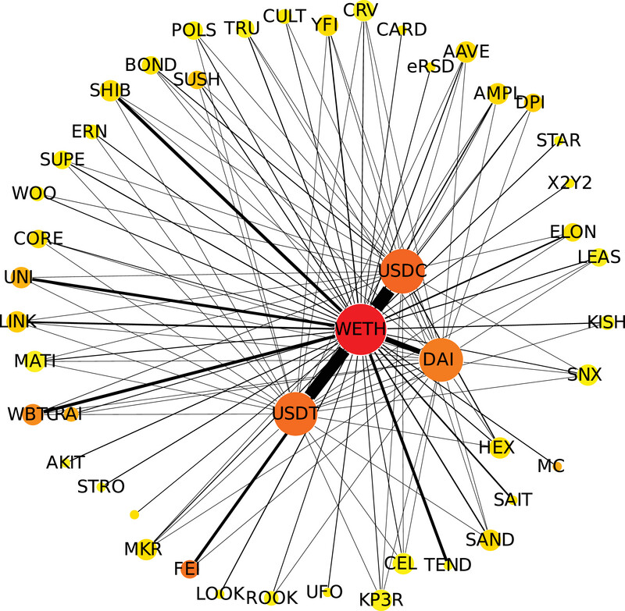
该图呈现了Uniswap流动性池均衡模型与中心化订单簿市场的对比分析。
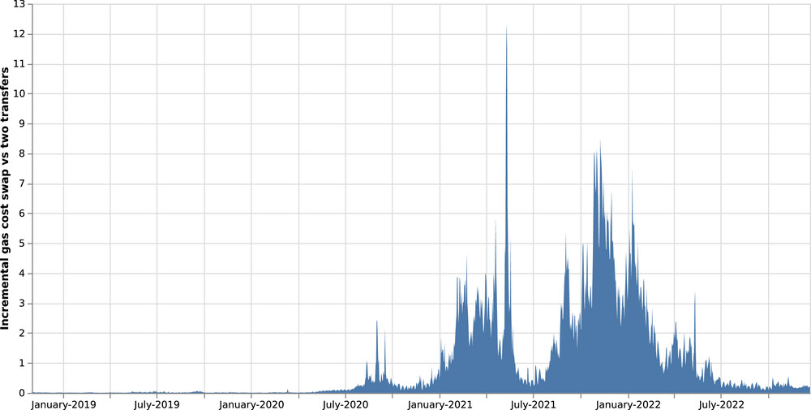
图片对比了自动化做市商与中心化订单簿市场的套利机会持续时间及流动性效率。
原文链接: https://onlinelibrary.wiley.com/doi/full/10.1111/jofi.13405

